|  |
| --- |
| ***Facultad de Tecnología Informática***  ***Ingeniería en Sistemas Informáticos*** |

|  |
| --- |
| uai |

**Trabajo Final de Ingenieria**



|  |
| --- |
|  |

**Alumno:** Rubino, Nicolas

**Profesores:** Dr. Scali, Jorge

Ing. Parkinson, Christian

**Año:** 2020

**3er Entrega - Negocio**

Contenido

8. Plan económico financiero 1

8.1 Hipótesis 1

8.2 Modelo de Ingresos 2

8.3 Modelo de Egresos 4

8.4 Modelo de Inversion 5

8.5 Presupuesto financiero 7

8.6 Matriz de Riesgos 8

8.7 Escenario de riesgos 9

8.7.1 Escenario 1 9

8.7.2 Escenario 2 10

8.7.3 Escenario 3 11

8.8 Plan de Contingencia 12

9 Factibilidades 13

9.1 Factibilidad Comercial 13

9.1.1 Servicio 13

9.1.2 Precio 14

9.1.3 Promocion 15

9.2 Factibilidad Legal 16

9.2.1 Tipo Societario 16

9.2.2 Legislaciones que afectan al proyecto 18

9.2.2.1 Resolucion NIC Nº 2226 18

9.2.2.2 Decreto 165/94 18

9.2.2.3 Ley de Proteccion de Datos Personales 19

9.2.2.4 Ley de Propiedad Intelectual Nº 11.723 19

9.3 Factibilidad Tecnológica 19

9.4 Factibilidad Financiera 19

9.4.1 Proyeccion de Ventas 20

9.4.2 Costos 22

9.4.3 Inversiones 23

9.4.4 Presupuesto Financiero 25

9.4.5 Escenario de Riesgos y Plan de Contingencia 25

9.5 Conclusion 29

# Plan económico financiero

## 8.1 Hipótesis

CareMonitor es una empresa que tiene como objetivo el monitoreo a la distancia de adultos mayores. El servicio integra múltiples formas de monitoreo, servicios asistenciales y servicios médicos, centralizando la atención bajo un mismo canal, simplificando el acceso a los mismos.

CareMonitor responde a varias tendencias mundiales como el envejecimiento de la población, el avance tecnológico, los cambios demográficos y los cambios en el paradigma laboral.

Si bien el objetivo principal está centrado en los adultos mayores, el servicio puede ser usado por cualquier persona que requiera un monitoreo en su cuidado, ya sea por alguna enfermedad o simplemente con la intención de cuidarse a uno mismo.

Nuestro Mercado Meta está orientado a personas de cualquier sexo y género, de entre 30 y 60 años, que vivan en Ciudad Autónoma de Buenos Aires, pertenezcan a la Clase Media, Media Alta y Alta; y que tengan un familiar en el rango etario entre 60 y 90 años



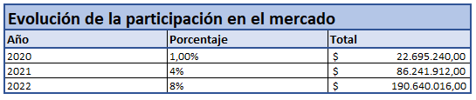

Según el Censo realizado en 2010, en la Ciudad Autónoma de Buenos Aires hay 2,89 millones de habitantes. Aplicando las variables de segmentación especificadas en el punto 4.2 actualmente hay 756.508 personas, las cuales gastan en promedio $3.000 por mes en Salud. Cabe destacar que las suscripciones aumentan mes tras mes, por lo cual el monto a facturar año tras año incremente con una curva similar a la exponencial

## 8.2 Modelo de Ingresos

En los siguientes gráficos podremos observar la estimación de la facturación bruta anual por cada línea de producto

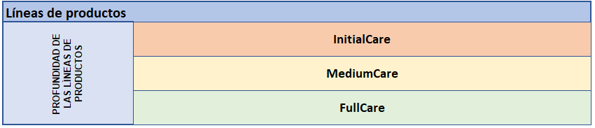

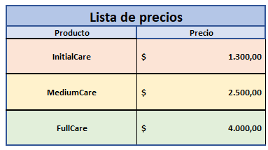

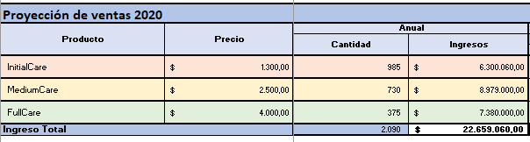

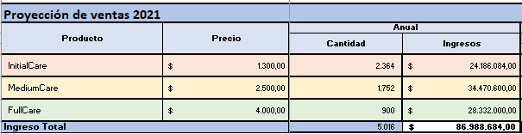

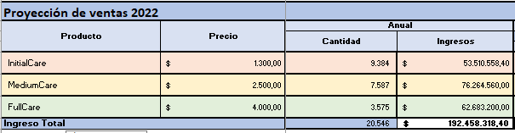

## 8.3 Modelo de Egresos

|  |  |  |  |
| --- | --- | --- | --- |
|  | **Costos totales** | | |
|  | **2020** | **2021** | **2022** |
| **Costos Fijos** | $ 11.545.587,60 | $ 11.545.587,60 | $ 11.505.587,60 |
| **Costos variables** | $ 25.067.123,36 | $ 41.066.203,20 | $ 68.011.592,84 |
| **Costos de RRHH** | $ 9.749.696,45 | $ 13.737.878,95 | **$ 28.538.584,75** |
| **Costos totales** | **$ 46.364.427,41** | **$ 66.351.690,75** | **$ 108.057.787,19** |
| **Ingresos** | $ 22.695.240,00 | $ 86.241.912,00 | $ 190.640.016,00 |

## 8.4 Modelo de Inversion

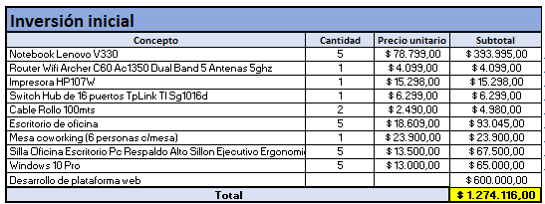

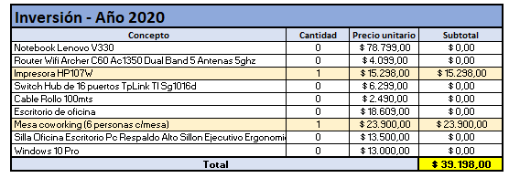

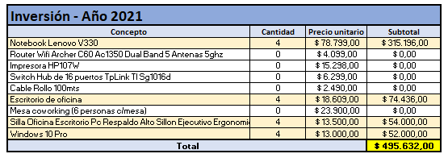

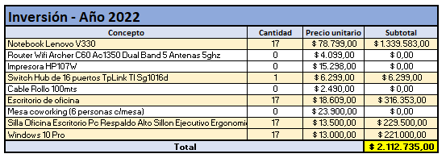

## 8.5 Presupuesto financiero

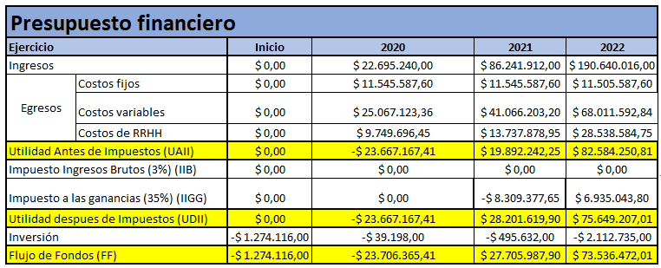

Si simulamos un plazo fijo en pesos a 365 días en el banco nación, la tasa de interés nos da un 33,06%. Mercadopago tiene su proprio "Plazo Fijo", el cual tiene una tasa del 19,3%. Por eso seteamos la Tasa de Corte un poco superior para hacer del proyecto un proyecto que atraiga inversores.

|  |  |
| --- | --- |
| **Tasa de Corte** | **60%** |
| **VAN** | **$733.909** |
| **TIR** | **126%** |

## 8.6 Matriz de Riesgos

|  |  |  |  |  |
| --- | --- | --- | --- | --- |
| **N** | **Riesgo** | **Efecto** | **Probabilidad** | **Impacto** |
| **1** | Los clientes se atrasan algunos días o meses en pagar | Se pierde el equivalente entre 250 y 300 suscripciones por 1 año, que corresponde al 6% del ingreso anual. | MEDIA | MEDIO |
| **2** | Un competidor indirecto nuevo empieza a absorber clientes del mercado meta | Las ventas caen un 10% el segundo y 10% el tercer año | ALTA | MEDIO |
| **3** | Un competidor directo nuevo empieza a absorber clientes del mercado meta | Las ventas caen un 5% el segundo y 5% el tercer año | ALTA | MEDIO |
| **4** | Crisis económica global | Caen un 8% las subscripciones | MEDIA | MEDIO |
| **5** | Aumento de costos fijos | Aumentan costos fijos un 10% en total del segundo y tercer año | ALTA | MEDIO |
| **6** | Suscripciones Full-Care hacen downgrade de suscripción al mas barato (Initial-Care) en el tercer año | Se reduce un 10% el ingreso por ventas total | MEDIA | ALTO |
| **7** | Renuncia el Gerente Comercial el tercer año | Caen las ventas un 5% por falta de organización entre los vendedores | BAJA | MEDIO |
| **8** | Devaluación del peso Argentino | Aumenta 15% el costo pagado por los servicios cloud y los sueldos del área IT | ALTO | MEDIO |
| **9** | Migración de servicio cloud por inestabilidades constantes en el servicio contratado en el tercer año | Pérdida de 8% de ingresos anuales por bajas en subscripciones en el tercer año | MEDIO | ALTO |
| **10** | Nuevos impuestos que afecten a la actividad IT | Aumento de 10% del costo variable total | MEDIO | MEDIO |
| **11** | Reglamentaciones nuevas en normas de seguridad que implican mucho trabajo de desarrollo | Incremento del 20% en los costos operativos anuales por tercerización del desarrollo. | MEDIO | ALTO |
| **12** | Hay una desviación del 20% menos en la proyección de suscripciones esperada para el segundo año | Hay diferencia del 15% del ingreso por suscripciones del segundo año | MEDIA | ALTO |
| **13** | Se accidenta el Supervisor de Ventas en el segundo año y faltan por 6 meses promedio. | Caen un 5% las ventas y se incrementan un 12% los costos variables por tercerización de ventas para suplir recursos | BAJA | MEDIO |
| **14** | Suscripciones Medium-Care hacen downgrade de suscripción al mas barato (Initial-Care) en el tercer año | Se reduce un 5% el ingreso por ventas total | BAJA | MEDIO |
| **15** | Políticas del nuevo gobierno de turno que eliminan el subsidio para el Polo Tecnológico | Aumento en los servicios más ingresos brutos de hasta 50% en total | BAJA | BAJA |

## 8.7 Escenario de riesgos

### 8.7.1 Escenario 1

Las ventas caen un 5% el segundo año y un 5% el tercer año debido al ingreso de un nuevo competidor al mercado, sin afectar la viabilidad del negocio

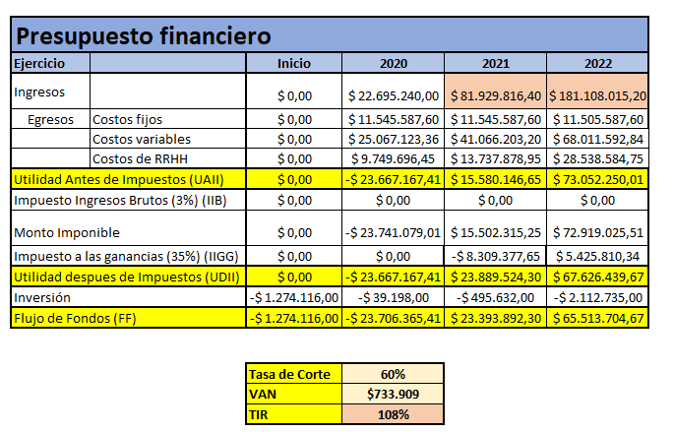

### 8.7.2 Escenario 2

Se migra el servicio cloud por inestabilidades constantes en el servicio contratado, se pierde un 8% del ingreso total del tercer año por perdida de suscripciones, el negocio sigue siendo viable ya que la TIR queda del 73%

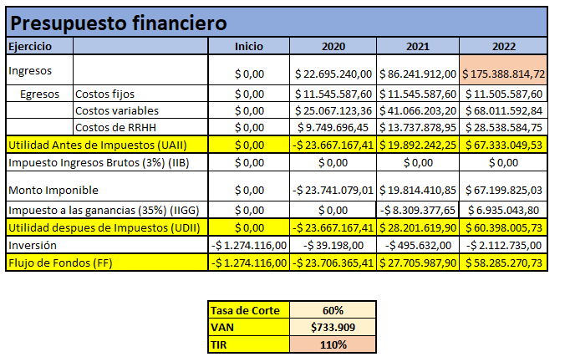

### 8.7.3 Escenario 3

Hay una desviacion del 20% menos en la proyeccion de suscripciones esperadas para el segundo año, por lo que cae un 20% del estimado de facturacion anual para ese año, podemos observar que si no se realiza ninguna accion para el tercer año, el negocio no es viable, con un TIR del 19%

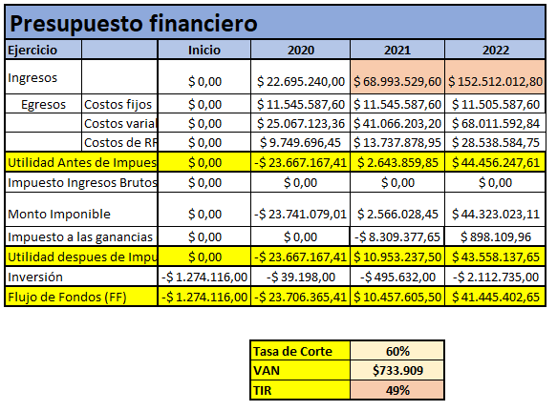

## 8.8 Plan de Contingencia

Para mitigar la desviacion que sucede en el escenario 3, NO se incorporará ningun recurso humano en el 2022, por lo que tampoco se haran las inversiones previstas para el 2022. Tambien se discontinuará la promocion de venta de 6 meses gratis en 2022. Este movimiento permitira tener una TIR del 118%

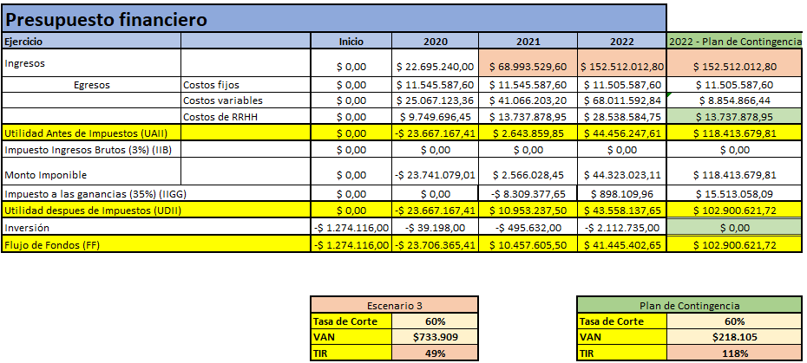

# Factibilidades

## Factibilidad Comercial

### 9.1.1 Servicio

CareMonitor se basa en la comercialización de servicios medicos, los cuales son bienes intangibles para sus consumidores, por lo que su estrategia de marketing estará enfocada en parte, a volver lo más tangible posible los servicios brindados, basándonos fuertemente en los componentes principales por los que los clientes evalúan el servicio.

Servicios de alta disponibilidad y libres de errores son los que proporcionaremos desde el mismo momento en que se lanzan los servicios al mercado, impulsando la confiabilidad por parte del usuario.

Soluciones puntuales y rápidas ante peticiones especiales de los clientes para con el producto son los que le brindarán la seguridad de que contrataron el servicio indicado.

Nuestro personal dedicado al servicio post-venta será gente bien capacitada para entender el producto que comercializamos, así como para lograr la empatía necesaria con los clientes de CareMonitor. Creemos que el buen trato y la sensación de ser escuchado, comprendido y que nos importa lo que el cliente tiene para decir, son factores clave para la fidelidad y recomendación de nuestra marca.

Otra de las características claves de los servicios que ofreceremos será la dedicación de un equipo especial de UX (user experience), buscando que toda persona que navegue y utilice nuestros servicios lo haga de forma natural e intuitiva, sin sentir la necesidad de tener que hacer un curso o tener mucho conocimiento informático para resolver problemas comunes. User experience es una disciplina que tiene cada vez más importancia en las organizaciones, sobre todo en las más importantes del mercado, ya que potencia muchísimo la adopción de cada nueva funcionalidad que se agrega en los servicios, así como traen un valor agregado importante al producto ya que no son equipos que sólo se especializan en lo visual sino que buscan entender a fondo el negocio para brindar la mejor experiencia.

### 9.1.2 Precio

El servicio se ofrecera en 3 niveles diferentes que proveeran distintos servicios de valor agregado según el pack que el cliente elija.

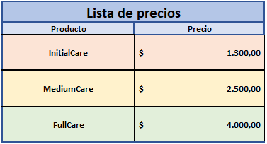

Cada uno de estos packs se distingue claramente de otro por la cantidad de servicios ofrecidos y la cobertura de los mismos.

### 9.1.3 Promocion

Nuestra empresa utilizara un **Canal de Distribución Directo** debido a que no habrá intermediarios entre nuestro servicio y los clientes que quieran contratarlos

Como canal de distribución, por ser una empresa de servicios utilizaremos al cuarto canal: la web, este canal se encuentra unido al grupo de canales de difusión masiva de información (canales de radio, televisión o diarios y revistas).

Durante los últimos tiempos, en el mundo empresarial ha surgido un gran interés por las nuevas posibilidades que ofrece Internet para el desarrollo de la actividad económica. La distribución comercial no ha permanecido ajena a este fenómeno y en este contexto también resulta destacable la incorporación de una nueva proporción significativa de los más importantes distribuidores a este nuevo negocio virtual.

Las importantes ventajas que presenta este nuevo medio, los beneficios adicionales que uso conllevan para los consumidores y las características de las generaciones actuales en pos de las nuevas tecnologías, han provocado que este entorno sea considerado como una nueva vía para lograr un mayor crecimiento y una progresiva diferenciación de las empresas del sector. Además, las sinergias alcanzables por las organizaciones que operan simultáneamente en el ámbito físico y virtual representan un incentivo adicional de relevancia suficiente para el desarrollo de los negocios a través de la Red.

Este canal tiene entre sus ventajas:

* Gastos para la distribución de productos reducidos, no se necesitan recursos humanos ni materiales como cambiones/trenes/aviones, etc. para transportar el bien
* Alcance geográfico escalable y en tiempos dispuestos por el canal
* Alta disponibilidad
* Oportunidades tecnológicas: beneficiarse de los avances tecnológicos para acercar los productos al consumidor final de forma eficaz y eficiente.
* La única infraestructura necesaria es la virtual
* Menor inversión publicitaria
* Mayor actividad y personalización de la demanda

En cuanto a la utilización de la web como canal de distribución, utilizaremos los medios mencionados anteriormente, e iremos incorporando más a medida que vayan teniendo éxito (Facebook, Google Ads, Instagram, etc.).

El método de suscripción vía web será 100% virtual, sin necesidad de presentarse físicamente a ningún lado si se desea. Por lo que en ese caso el costo será únicamente la publicidad que llevó al cliente a nuestra plataforma, o el “boca a boca” que será nuestra mejor publicidad.

El cliente tendrá la posibilidad de seleccionar el plan que le sea más conveniente directamente desde nuestra aplicación web, cargar los datos y comenzar a utilizar el servicio de teleasistencia en cuanto se registre el pago.

## Factibilidad Legal

### Tipo Societario

La empresa se presentará como CareMonitor S.R.L. conformada por un Gerente General.

La empresa operará en la zona de Parque Patricios, perteneciente a la Ciudad Autónoma de Buenos Aires, Argentina.

Los que se deben presentar para formar la S.R.L. son:

Requisitos previos:

* Todos los gerentes o socios gerentes deberán estar inscriptos en Ganancias.
* Todos los gerentes o socios gerentes deberán haberse reempadronado como autónomos y pagar como tales.
* Todos los gerentes o socios gerentes deberán tener la actividad de Gerente de S.R.L. en AFIP (cod 741.402).
* El gerente o socio gerente representante deberá poseer clave de fiscal con nivel de seguridad 3.

Requisitos formales:

* F. 420/J firmado por el socio representante, se confecciona por medio del SIAP.
* Acuse de recibo del F. 420/J.
* Impresión de pantalla de la aprobación del F.420/J presentado.
* Estatuto de la sociedad aprobado por I.G.J.
* Copia del DNI de cada uno de los socios.
* Comprobantes del domicilio, pueden ser:
* Certificación de domicilio fiscal emitida por escribano.
* Título de propiedad.
* Contrato de alquiler, con impuesto a los sellos abonado.
* Contrato de comodato, con el contrato de alquiler o título de propiedad del comodatario.
* Habilitación Municipal de corresponder.
* F.3283 para solicitar la Clave Fiscal, firmado y certificado.
* Nota de unificación de Clave s/Art. Nº 2 de la R.G. 3713/15.
* F.3283 para solicitar la Inscripción, firmado y certificado.
* Para esto, ambos socios deberán presentarse en la Dirección Provincial de Personas Jurídicas ubicada en el Colegio de Abogados de San Isidro.

Impuestos que se deberán abonar conformada la S.R.L.:

* Ingresos Brutos (IIBB): 3% / Ingresos
* Impuesto a las ganancias (IIGG): 35% / ganancias (año transcurrido)
* Impuesto al Valor Agregado: 21%
* Impuesto al débito / crédito: 0,6% sobre cada operación realizada por medios electrónicos.
* Impuesto a la ganancia mínima presunta: En caso de que la empresa no presente un resultado positivo, la misma debe pagar el 1% del valor del activo del año transcurrido.

### Legislaciones que afectan al proyecto

* + - 1. Resolucion NIC Nº 2226

NIC Argentina - Network Information Center Argentina o Centro de Información de la Red de Argentina - administra el Registro de nombres de dominio. En este organismo, que depende de la Secretaria Legal y Técnica del Gobierno Nacional Argentino, se efectúa el registro de los nombres de dominio solicitados de acuerdo con las reglas, procedimientos instrucciones y glosario terminológico vigentes. Aquí deberemos registrar el dominio de nuestro sitio.

* + - 1. Decreto 165/94

Este Decreto incorpora a la reglamentación (ley 11.723) los principios derivados de la jurisprudencia, que considera a las realizaciones de software o bases de datos como obras dentro del concepto que brinda el art. 1 de la ley 11.723 y en consecuencia goza de todo el régimen de protección brindado por el derecho autoral. En su artículo 1 inciso "a" específica que es lo que constituye obras de software y establece la protección que reciben una o todas sus expresiones que son:

a- El diseño.

b- Los programas de computación.

c- La documentación técnica.

* + - 1. Ley de Proteccion de Datos Personales

Dicha ley es de suma importancia ya que las bases de datos de los usuarios residirán en nuestros servidores. Esta legislación tiene como objetivo la protección de los datos personales asentados en archivos, registros, bases de datos u otros medios técnicos de tratamiento de datos.

La Dirección Nacional de Protección de Datos Personales (PDP) es el órgano del gobierno de la República Argentina encargado del control de la Ley de Protección de datos personales (ley 25.326) sancionada en el año 2000.

* + - 1. Ley de Propiedad Intelectual Nº 11.723

Indica el conjunto de derechos de autor, personales (morales) y patrimoniales (económicos) que corresponden a los autores sobre las obras de su creación.

## 9.3 Factibilidad Tecnológica

La plataforma Web deberá ser desarrollada a partir de la tecnología ASP.NET de Microsoft que será alojada en un servidor web ofrecido por los sistemas operativos Windows, llamado Internet Information Services (IIS), disponible mediante un servicio de hosting en la nube.

Como entorno de desarrollo y Framework se trabajará con Microsoft Visual Studio 2019 y se programará el code behind en C#

Para el diseño de las interfaces de usuario se utilizarán los lenguajes de programación HTML5, CSS3, JavaScript y librerías Bootstrap.

El entorno de base de datos sobre el que se trabajará será SQL Server 2019, siendo este un sistema para la gestión de bases de datos producido por Microsoft basado en el modelo relacional.

## 9.4 Factibilidad Financiera

### 9.4.1 Proyeccion de Ventas

El objetivo de participación de mercado es del 8%, y este implica una suma de 190.640.016 pesos en el tercer año. Para concretar dicho objetivo de participación hemos planteado los porcentajes de participación para el 1ro, 2do y 3er año

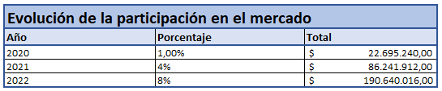

### 9.4.2 Costos

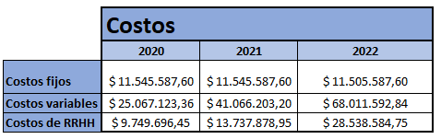

### 9.4.3 Inversiones

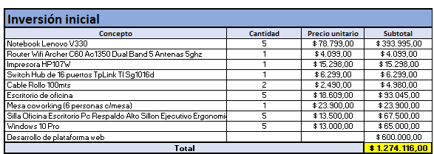

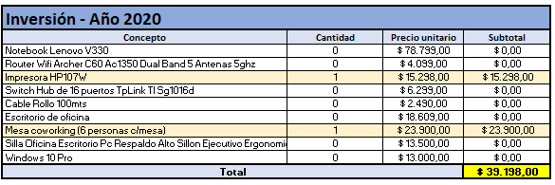

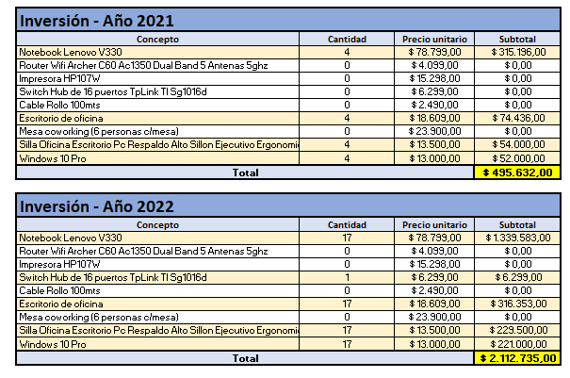

### 9.4.4 Presupuesto Financiero



Si simulamos un plazo fijo en pesos a 365 días en el banco nación, la tasa de interés nos da un 33,06%. Mercadopago tiene su proprio "Plazo Fijo", el cual tiene una tasa del 19,3%. Por eso seteamos la Tasa de Corte un poco superior.

|  |  |
| --- | --- |
| **Tasa de Corte** | **60%** |
| **VAN** | **$733.909** |
| **TIR** | **126%** |

### 9.4.5 Escenario de Riesgos y Plan de Contingencia

Es necesario para realizar un estudio de viabilidad financiera adecuado, estudiar escenarios de riesgo que puedan poner en peligro la tasa interna de retorno.

Hemos planteado 15 riesgos de los cuales utilizamos 5 para crear 3 escenarios que afecten la Tasa interna de Retorno de manera comprometedora.

#### 9.4.5.1 Escenario 1

Las ventas caen un 5% el segundo año y un 5% el tercer año debido al ingreso de un nuevo competidor al mercado, sin afectar la viabilidad del negocio



#### 9.4.5.2 Escenario 2

Se migra el servicio cloud por inestabilidades constantes en el servicio contratado, se pierde un 8% del ingreso total del tercer año por perdida de suscripciones, el negocio sigue siendo viable ya que la TIR queda del 73%



#### 9.4.5.3 Escenario 3

Hay una desviacion del 20% menos en la proyeccion de suscripciones esperadas para el segundo año, por lo que cae un 20% del estimado de facturacion anual para ese año, podemos observar que si no se realiza ninguna accion para el tercer año, el negocio no es viable, con un TIR del 19%



#### 9.4.5.4 Plan de Contingencia

Para mitigar la desviacion que sucede en el escenario 3, NO se incorporará ningun recurso humano en el 2022, por lo que tampoco se haran las inversiones previstas para el 2022. Tambien se discontinuará la promocion de venta de 6 meses gratis en 2022. Este movimiento permitira tener una TIR del 118%



## 9.5 Conclusion

Ya descriptos los modelos de ingresos y egresos, la proyección de ventas, el presupuesto financiero, y contemplando los posibles riesgos que pueden suceder en el transcurso del marco temporal planteado, teniendo un plan de contingencia viable en caso de producirse un escenario como el que fue planteado con antelación y, visto que la rentabilidad del proyecto siempre supera la tasa de corte propuesta, se puede concluir que el proyecto es financieramente viable.